|  |
| --- |
| **T.D. de chimie n°3_ CORRECTION**  **Structure électronique des molécules** |

***TD : Correction des exercices 1, 2, 5, 7, 8, 9***

Exercice 1 : 🕮 **Prévoir et interpréter les structures de type AXn avec et AXpEq avec p + q = 3 ou 4**

|  |  |  |  |
| --- | --- | --- | --- |
|  | Schéma de Lewis de la molécule | VSEPR  type AXpEq | Géométrie de la molécule |
| CH2Cl2 Dichlorométhane  _________________  20 e- / 10 doublets | Duet pour H,  Octet pour C, Cl | AX4 | Tétraèdrique |
| COCl2 Phosgène  _______________  24 e- / 12 doublets | Octet pour C, O, Cl | AX3 | Triangulaire plane |
| SO2Cl2  Chlorure de sulfuryle  ______________  32 e- / 16 doublets | Octet pour O, Cl  Le soufre S est hypervalent | AX4 | Tétraèdrique |
| I3- Ion triiodure  _____________  22 e- / 11 doublets | L’iode est hypervalent | AX2E2 | Coudée |
| CH4N2O  Urée  ________________  24 e- / 12doublets | Duet pour H,  Octet pour C, N, O | AX3 pour C  AX3E pour N | C : Triangulaire plan  N : Pyramide à base triangulaire |

Exercice 2 : 🕮 **Etablir un ou des schémas de Lewis pertinents pour une molécule ou un ion**

|  |  |
| --- | --- |
| 1- | Schéma de Lewis de la molécule |
| N2 (diazote)  _______________  10 e- / 5 doublets | Octet pour N |
| N3- (ion azoture)  **__________________**  16 e- / 8 doublets | Octet pour N et charges négatives éloignées |
| NO2+ (ion nitronium)  **_________________**  16 e- / 8 doublets | Octet pour O et pour N |
| NO+ (ion nitrosonium)  **_________________**  10 e- / 5 doublets | Octet pour O et pour N |
| N2O (protoxyde d'azote, gaz hilarant)  **_________________**  16 e- / 8 doublets | Octet pour O et N |

|  |  |  |
| --- | --- | --- |
| 2- | Schéma de Lewis N° 1 | Schéma de Lewis N°2 |
| NO2  **_________________**  17 e- / 8 doublets  + 1 électron célibataire |  |  |

|  |  |  |
| --- | --- | --- |
| 3- N2O4 Octet pour O et N | N2O4 Octet pour O et N | N2O4 Octet pour O et N |

Pour les formules développées, on ne représente que les doublets liants et les charges

|  |  |  |
| --- | --- | --- |
| N2O4 | N2O4 | N2O4 |

|  |  |
| --- | --- |
| 4- | Schéma de Lewis de la molécule |
| N2O5 (pentoxyde d’azote)  _______________  40 e- / 20 doublets | Octet pour N et O |

🕮 Comparer les **électronégativités** de deux atomes à partir de données ou de leurs **positions dans le tableau périodique.**

Relier l’existence ou non d’un **moment dipolaire permanent** à la structure géométrique d’une molécule.

Déterminer direction et sens du **vecteur moment dipolaire** d’une liaison ou d’une molécule.

Exercice 5 :

|  |  |
| --- | --- |
| 1- | Structure de Lewis de CO |
| CO  10 e- / 5 doublets | Octet pour C et O |

1. L’électronégativité augmente de la gauche vers la droite de la classification périodique. L’élément Oxygène O est plus électronégatif que l’élément Carbone C et devrait porter la charge négative. Le schéma de Lewis proposé n’est pas en accord avec l’électronégativité des éléments C et O mais permet d’assurer un octet d’électrons de valence à chaque atome.
2. Moment dipolaire théorique pour une charge élémentaire portée par chaque élément constituant le dipôle.

µCO= e x lCO



A.N: lCO = 115 pm =115x10-12m et e=1,6.10-19C ; µCO= 1,6.10-19x115x10-12 = 1,8x10-29 C.m ou 5,4 D



1. En réalité, on mesure µ = 0,15 D.

Charge q portée par chaque atome : q = µ / lCO



A.N : q = 0,15 x 0,34 x 10-29 / 115x10-12

q=4,4x10-21 C < e

Cette valeur est inférieure à une charge élementaire. C’est une charge partielle. On pose d = q/e

d = 4,4.10-21/1,6.10-19 = 0,028 ou 2,8 % appelé aussi le pourcentage d’ionicité de la liaison

Ce résultat est très proche de 0% et la liaison n’est pas polarisée.

Interprétation : il y a contradiction entre le schéma de Lewis proposé avec une charge formelle élémentaire -e ou +e sur chaque atome correspondant à un moment dipolaire élevé 5,4 D et la mesure très faible du moment dipolaire (0,15 D) correspondant à une molécule CO dont la liaison n’est même pas polarisée.

Il convient alors de changer de schéma de Lewis pour mieux rendre compte de l’absence de charge formelle :



Exercice 7 :

1. Structure de Lewis de la molécule d’eau :



1. D’après la théorie VSEPR, l’atome central O est de type AX2E2 ( 2 voisins hydrogène et 2 doublets libres portés ) ce qui lui confère une géométrie coudée.

AX2E2 dérive de AX4 : La valeur de l’angle (HOH), noté *q*, prévue par la méthode VSEPR est celui correspondant à la géométrie tétraèdrique 109°.

1. Comme les doublets libres exercent davantage de répulsions électroniques que des doublets liants, l’angle sera légèrement plus petit :

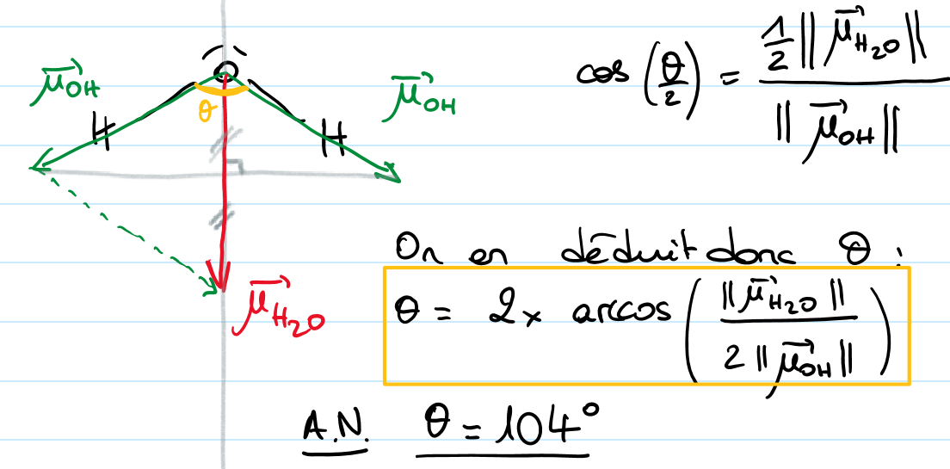

🕮 **Mettre en évidence une délocalisation électronique à partir de données expérimentales**

🕮 **Identifier et représenter les enchaînements donnant lieu à une** **délocalisation électronique**

Exercice 8 :



1. 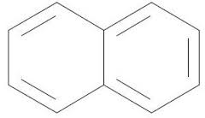



1. Normalement la longueur de liaison d’une simple liaison C-C vaut d(C-C) = 154 pm et celle d’une double liaison C=C vaut d(C=C) = 134 pm. Ici il y a deux types de liaisons C1-C2 : 137 pm ; C2-C3 : 142 pm mais on constate que les longueurs de liaison sont plus grandes que les longueurs de liaisons C=C doubles et plus courtes que les longueurs de liaisons C-C simples : 134 < 137<142<154

Interprétation à l’aide des formes mésomères :

L’hybride de résonance correspond à la superposition de toutes ces formes mésomères. On peut voir qu’il y a deux types de liaison :

* les liaisons rouges sont 2/3 doubles et 1/3 simple
* les liaisons bleues sont 1/3 doubles et 2/3 simples.

Hybride de résonance :



Les liaisons les plus courtes à 137 pm sont les rouges puisqu’elles ont un caractère de liaison double plus marquée tandis que les plus longues à 142 pm sont les bleues qui ont un caractère de liaison simple plus marquée.

Toutefois aucune liaison n’est purement double ou purement simple ce qui explique que les valeurs trouvées ne soient pas égales à 134 pm ( C=C ) ou 154 pm ( C-C )

3- 137 pm pour C1-C2 ; C3-C4 ; C6-C7 ; C8-C9

142 pm pour C2-C3 ; C4-C5 ; C5-C6 ; C7-C8 ; C9-C10 ; C5-C10 ; C10-C1

Exercice 9 :

1. L’acide phosphoreux H3PO3



26 électrons de valence soit 13 doublets liants ou non liants à positionner

|  |  |
| --- | --- |
| Structure de Lewis N° 1 ( H porté par O ) | Structure de Lewis N° 2 ( H porté par P ) |
| * 1. Acide phosphoreux H3PO3 | 1. Acide phosphoreux H3PO3 |
| * 1. Ion phosphite HPO32- | 1. Ion phosphite HPO32- |

Seule la base conjuguée de l’acide phosphoreux N° 2 possède trois formes mésomères. Cette base conjuguée est stabilisée par mésomérie et se forme facilement ce qui explique que l’acide phosphoreux N°2 perde facilement ses protons acides.

La géométrie prévue par la théorie VSEPR pour une structure de type AX4 est tétraèdrique avec des angles de 109,5 °. L’atome de phosphore occupe le centre du tétraèdre.

Les oxygènes sont de type AX2E2 donc géométrie coudée avec des angles de 104 ° entre les deux liaisons PO et OH.



2-Acidité et mésomérie



* 1. Formule de Lewis des bases CH3COO– et CH3CH2O–

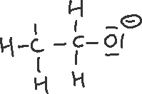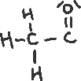

Ion éthanoate Ion éthanolate

1. pKA(CH3COOH / CH3COO–) = 4,8 ; pKA(CH3CH2OH / CH3CH2O–) = 16 > 14

D’après les valeurs des pKa, l’acide éthanoïque est un acide dans l’eau mais pas l’éthanol.

Interprétation :

Lorsqu’on mélange un acide et de l’eau, il se produit la transformation chimique modélisée par l’équation de réaction Acide + eau = Base conjuguée + H3O+

Plus la base conjuguée est stable et plus l’acide libère son proton pour la former.

L’ion éthanoate, base conjuguée de l’acide éthanoïque est stabilisée par mésomérie alors que l’ion éthanolate, base conjuguée de l’éthanol ne l’est pas.

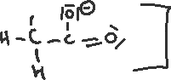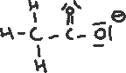

L’acide éthanoïque va céder un proton à l’eau pour former l’ion éthanoate, base conjuguée très stable c’est pourquoi l’acide éthanoïque est acide. L’éthanol ne libère pas son proton dans l’eau et l’’ion éthanolate n’existe pas dans l’eau c’est pourquoi l’éthanol n’est pas un acide.

.

* Selon le même raisonnement, pKA(HClO / ClO−) > pKA(HClO2 / ClO2−) > pKA(HClO3 / ClO3−). La force des acides augmente de HClO à HClO3

Montrons que plus il y a d’oxygène dans la formule de l’acide et plus la base conjuguée est stabilisée par mésomérie



Plus il y a de formes mésomères et plus la base est stabilisée. Elle se formera plus facilement par dissociation de l’acide. PLUS LA BASE EST STABLE et PLUS L’ACIDE EST FORT.

Ainsi la base la plus stable est ClO3- et HClO3 est l’acide le plus fort

La base la moins stable est ClO- et HClO est l’acide le moins fort

Ceci est cohérent avec la valeur des pKa.



**Pour aller plus loin :**

|  |  |  |  |  |
| --- | --- | --- | --- | --- |
| **Élément A** | Brome Br | Chlore Cl | Fluor F | Iode I |
| **r (pm)** | 114 | 99 | 71 | 133 |
| **DA-A (kJ.mol-1)** | 192 | 243 | 155 | 151 |
| **DH-A (kJ.mol-1)** | 366 | 432 | 570 | 298 |

1. Les configurations électroniques de ces quatre éléments dans leur état fondamental sont ns2np5 avec n = 1 à 4
2. Z(F)<Z(Cl)<Z(Br)<Z(I)
3. Les électrons de valence sont ceux de la dernière couche occupée( En rouge ci-dessous )

Les électrons de cœur sont les électrons restants(En noir)

Dans un atome, le numéro atomique Z correspond au nombre de protons du noyau mais aussi au nombre total d’électrons

Pour n = 2, Fluor F 1s22s22p5 Z = 9

Pour n = 3, Chlore Cl 1s22s22p63s23p5 Z = 17

Pour n = 4, Brome Br 1s22s22p63s23p64s23d104p5 Z = 35

Pour n = 5, Iode I 1s22s22p63s23p64s23d104p65s24d105p5 Z = 53

1. A chaque période, une couche électronique est rajoutée ce qui accroît la taille de l’atome

r(F)<r(Cl)<r(Br)<r(I) => Z(F)<Z(Cl)<Z(Br)<Z(I)

1. L'électronégativité d'un élément chimique A traduit sa capacité à attirer les électrons d’une liaison chimique covalente A-B
2. L’électronégativité croit de bas en haut de la classification périodique. L’élément fluor est le plus électronégatif. Dans la colonne des halogènes c(F)>c(Cl)>c(Br)>c(I)
3. Un oxydant capte les électrons. Plus un atome est électronégatif et plus il attire à lui les électrons. Ainsi, plus il est électronégatif et plus il est oxydant. F2>Cl2>Br2>I2

8- **L'échelle de Pauling**

En remplaçant dans la formule, on obtient : c(Cl) = 3,25 et c(Br) = 3,09. Attention aux unités : il faut convertir les eV en kJ.mol-1 : 1 eV = 1,6.10-19 J = 1,6.10-19*6,02.1023 J.mol-1 = 1,6.10-19*6,02.1023*10-3 kJ.mol-1 et donc 1 eV-1 = (1,6.10-19*6,02.1023*10-3)-1(kJ.mol-1)-1 = 1,04.10-2 (kJ.mol-1)-1

**9)** On détermine l'expression de DBrCl :Application numérique : DBr-Cl = 219,0 kJ.mol-1

écart à la valeur expérimentale : 0,5% → très bon accord (moins de 1%).

**10)** Par analogie avec HCl ou NaCl, la terminaison -ure revient à l'espèce chargée négativement, donc la plus électronégative, ici le chlore. BrCl est donc le chlorure de brome.

**Éléments de correction pour les exercices 3, 4, 6, 10**

Exercice 3 :

**1)** N : 1s22s22p3 ; P :[Ne]3s23p3 ; As : [Ar]3d104s24p3 **2)** 3 pour N, 3 ou 5 pour P et As qui peuvent être hypervalents **3)** AsBr3 possible pour N et P. Pour AsBr5 il y a hypervalence de As donc impossible pour N mais possible pour P. **4)** AsBr3 est AX3E1 → pyramide à base triangulaire (dérive d'une structure tétraédrique) et AsBr5 est AX5 → bipyramide à base triangulaire. **5)** AsO33– possède 3 simples liaisons, 1 doublet non liant sur As, 3 sur chaque O et donc une charge formelle négative sur chaque O. Il est donc AX3E1 : pyramide à base triangulaire. Dans AsO43–, le doublet non liant sur As est remplacé par une double liaison As=O. Il est donc AX4E0 : tétraèdre. **6)** Dans AsO33–, toutes les liaisons sont simples ; dans AsO43–, l’existence de 4 forme mésomères identiques implique que les liaisons AsO sont identiques : 3/4 simples et 1/4 doubles, elles sont donc plus courtes que dans AsO33–. **7)** Les éléments donnés forment préférentiellement les ions suivants : Na+, Ca2+ et Al3+. Les composés neutres formés avec l’ion arsénite sont donc : Na3AsO3, Ca3(AsO3)2, AlAsO3.

Exercice 4 :

**1)** PH3Cl2 est AX5 : bipyramide à base triangulaire (le phosphore est central) **2)** On distingue deux types de positions pour les substituants du phosphore : il y a 2 positions dites axiales (sur la hauteur de la bipyramide) et 3 positions dites équatoriales (sur la base triangulaire). Les 3 isomères diffèrent par la position relative des substituants : soit les 2 Cl sont axiaux, soit les 2 sont équatoriaux, soit l'un est axial et l'autre est équatorial. **3)** Dans le premier cas, la molécule est apolaire car elle est parfaitement symétrique : les moments dipolaires de chaque liaison se compensent.

Exercice 6 :

Caractère ionique : d = µC-X(D)*0,34.10–29/(dC-X(m)*e) = 23% ; 19% ; 16% ; 13%. (Le caractère ionique diminue au fur et à mesure que l'électronégativité de l'halogène diminue.)

Exercice 10 :

